EDUPAIE
Architecture et choix techniques
Documentation courte | Version 0.1.0 | 2 octobre 2026

1. Présentation et architecture
EduPaie est une application de bureau destinée au suivi des frais de scolarité. Elle gère les élèves, les paiements, les soldes et la production de reçus PDF. L’application est structurée en couches afin de séparer l’interface, les règles métier et l’accès aux données.
Couche | Responsabilité
Interface — PySide6 | Fenêtre principale, tableaux, formulaires et dialogues.
Services | Règles métier : élèves, paiements, statistiques et reçus.
Repositories | Requêtes SQLite pour lire et modifier les élèves et paiements.
Base — SQLite | Persistance locale, contraintes, index et migrations de schéma.
Sortie PDF — ReportLab | Mise en page des reçus de paiement générés par ReceiptService.
Flux courant : l’interface appelle un service; le service applique les validations et délègue la persistance au repository. ReceiptService assemble les informations et produit le PDF.

2. Choix techniques et données
Technologie | Usage | Justification observée dans le projet
Python | Logique applicative | Écosystème simple à maintenir et partagé par les couches métier.
PySide6 | Interface de bureau | Fournit les fenêtres natives, tableaux, onglets et dialogues.
SQLite | Stockage local | Base fichier, sans serveur à administrer; transactions et contraintes SQL.
ReportLab | Reçus PDF | Génération de documents paginés avec texte et tableaux.
PyInstaller + Inno Setup | Distribution Windows | Embarque Python puis fournit installation, raccourcis et désinstallation.

Modèle de données
Table | Rôle | Relation / contraintes principales
students | Élèves et montant annuel dû. | Unicité nom/prénom/classe/année; montant strictement positif.
payments | Historique des versements. | Chaque paiement référence un élève; suppression en cascade.
Relation : un élève peut avoir zéro à plusieurs paiements; chaque paiement appartient à un seul élève. Les montants sont des entiers en FCFA, le numéro de reçu est unique et le mode de paiement est contrôlé par SQLite.
Fiabilité : les connexions activent les clés étrangères et sont fermées systématiquement; le schéma est versionné via PRAGMA user_version et les mises à niveau sont gérées dans database.py.

3. Écrans principaux
Les captures ci-dessous proviennent de l’application exécutée hors écran avec un jeu de démonstration temporaire. Aucune donnée de la base locale réelle n’est incluse.
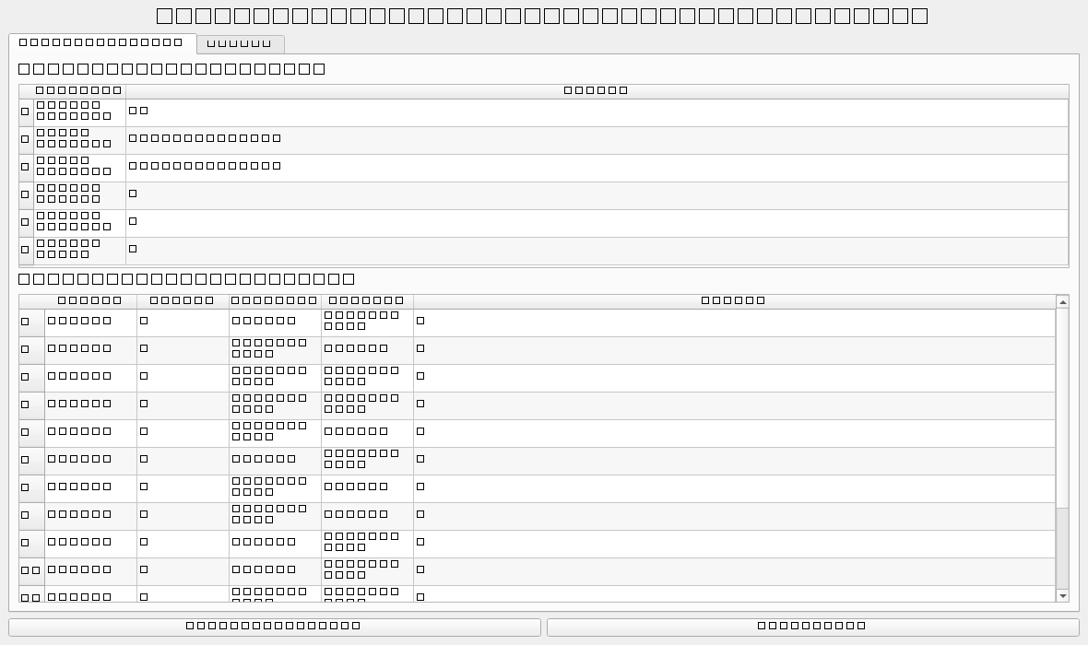
Figure 1 — Tableau de bord : indicateurs globaux et synthèse par classe.
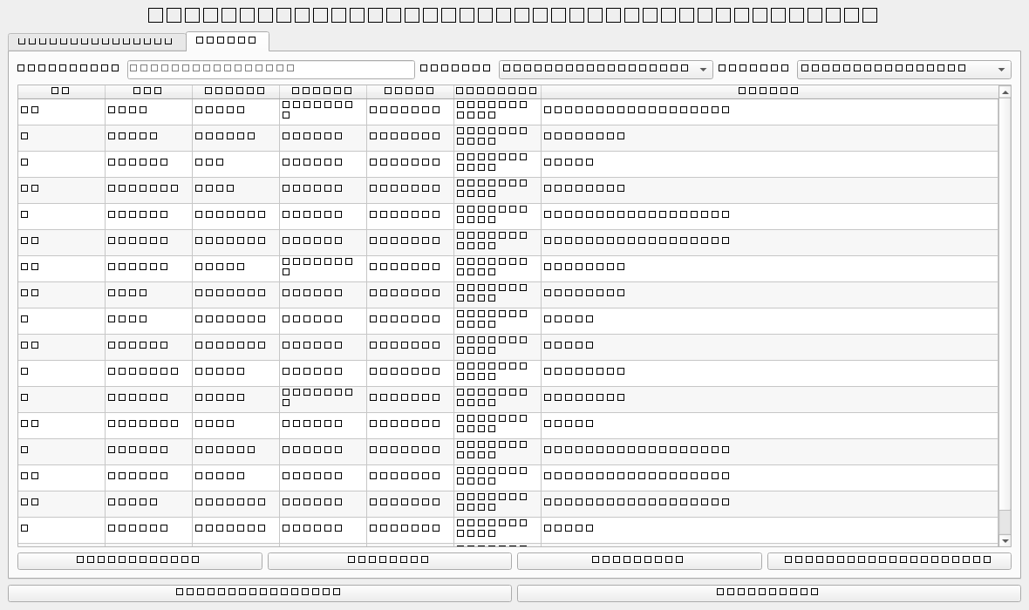
Figure 2 — Élèves : recherche, filtres de classe et statut, actions sur la sélection.

4. Historique et limites connues
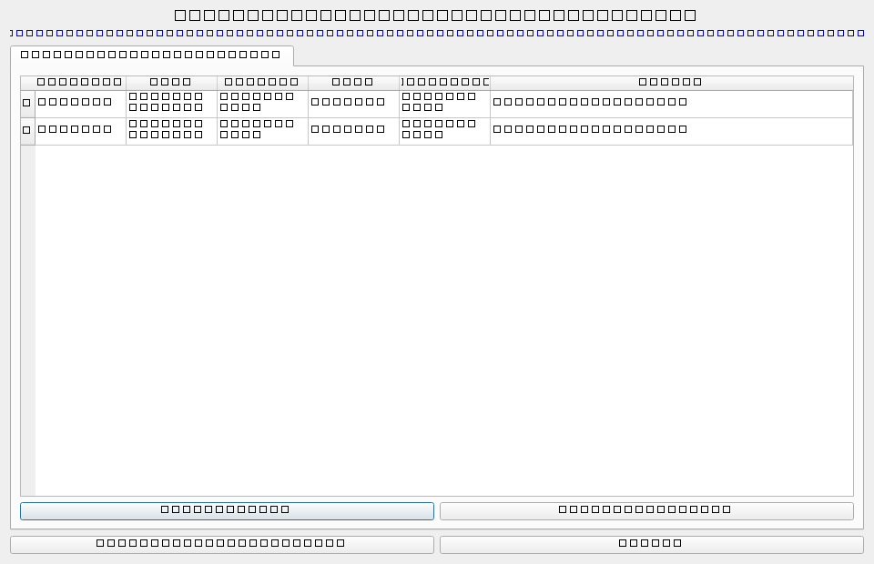
Figure 3 — Détail d’un élève et historique des paiements.

Limites actuelles
- Application de bureau Windows; l’installateur configuré cible Windows x64.
- SQLite est local au profil Windows (%LOCALAPPDATA%\EduPaie); la synchronisation réseau entre postes n’est pas implémentée.
- Le flux actuel ne présente pas d’écran de connexion ni de rôles utilisateurs.
- Aucune sauvegarde automatique depuis l’interface n’est prévue; les sauvegardes doivent être organisées séparément.
- Les reçus contiennent l’identité EduPaie, mais aucun nom d’établissement, logo ou coordonnées personnalisés configurables.
Les captures et le jeu de données utilisés pour ce document sont synthétiques. Le DOCX est la source entièrement éditable; le PDF conserve du texte sélectionnable et des images intégrées.

